**EXTRA EXERCISES p. 94 - REŠITVE**

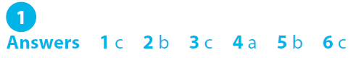

Slika, ki vsebuje besede igra

Opis je samodejno ustvarjen

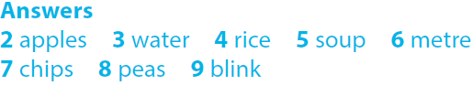



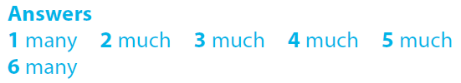



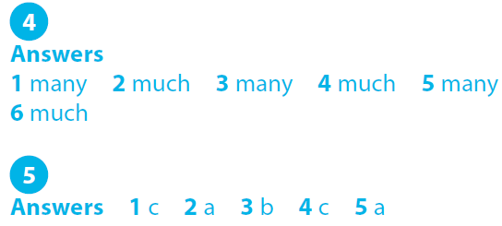



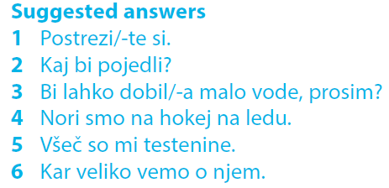



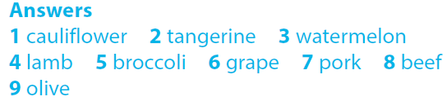

Slika, ki vsebuje besede hrana

Opis je samodejno ustvarjen

|  |  |  |  |  |
| --- | --- | --- | --- | --- |
| Slika, ki vsebuje besede posnetek zaslona, časopis, steklenica  Opis je samodejno ustvarjen | | Slika, ki vsebuje besede oseba, steklenica, posnetek zaslona  Opis je samodejno ustvarjen | | |
| hash browns | bagels | | waffles |
| American pancakes | donuts | | macaroni and cheese |
| dips (sl. pomake) | pineapple upside down cake | | sodas |